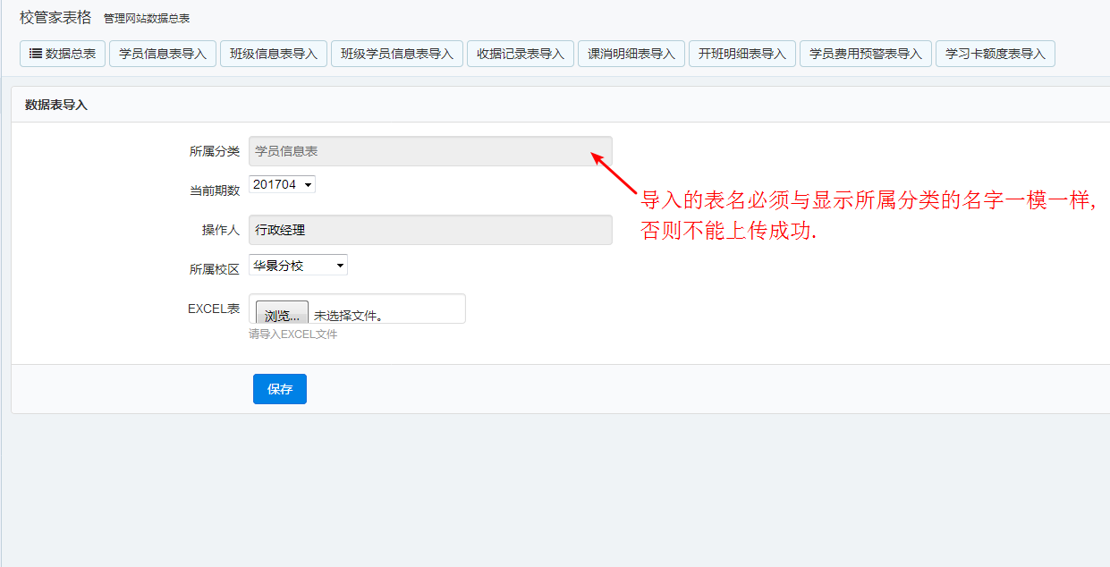

上传表格的时候,表格的名字必须与所属分类的名字一模一样,否则会上传不成功.

上传表格内容的第一行必须是字段.